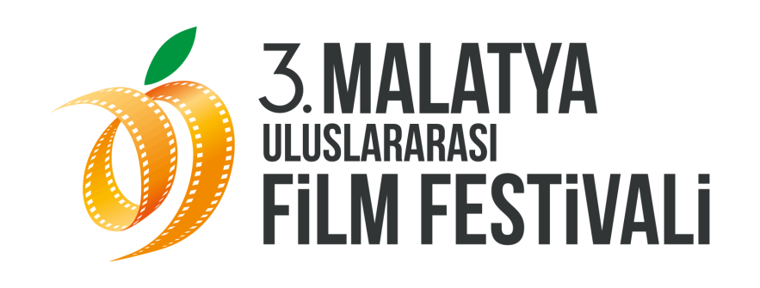

Ustalar Sinemayı Konuşuyor
Malatya Valiliği’nin koordinasyonunda, Malatya Kayısı Araştırma-Geliştirme ve Tanıtma Vakfı tarafından düzenlenen 3. Malatya Uluslararası Film Festivali kapsamında İnönü Üniversitesi iki önemli etkinliğe ev sahipliği yapacak.
14 Kasım Çarşamba günü İnönü Üniversitesi Turgut Özal Kongre ve Kültür Merkezi’nde önce saat 14.00’de “Ortadoğu Barışına Sinemanın Katkısı” konulu panelle sinemanın barışa katkısının nasıl olacağı sorusuna da cevap aranacak; ardından saat 16.00’da bağımsız sinemanın usta ismi John Sayles sinemaseverlerle buluşacak.
“Ortadoğu Barışına Sinemanın Katkısı”
Ana teması “Ortadoğu ve Barış” olan 3. Malatya Uluslararası Film Festivali kapsamında “Ortadoğu Barışına Sinemanın Katkısı” konulu panel düzenlenecek. Son yıllarda Ortadoğu’da yaşanan sorunlar üzerinden sinemanın sosyal hayata ve politikaya etkilerinin tartışılacağı panelde sinemanın barışa katkısının nasıl olacağı sorusuna da cevap aranacak. İnönü Üniversitesi Turgut Özal Kongre ve Kültür Merkezinde 14 Kasım Çarşamba günü saat 14.00’te gerçekleşecek panelin moderatörlüğünü Sinema Yazarı Alin Taşçıyan üstleniyor. Panelin konuşmacıları ise; İranlı kadın yönetmen Tahmineh Milani, senarist ve yönetmen Suha Arraf ve Meni Yaesh olacak.
“John Sayles Söyleşisi”
3. Malatya Uluslararası Film Festivali Onur Konuğu bağımsız sinemanın usta ismi John Sayles, 14 Kasım Çarşamba günü İnönü Üniversitesi Turgut Özal Kongre ve Kültür Merkezinde saat 16.00’da sinemaseverlerle bir araya gelecek ve deneyimlerini sinemaseverlerle paylaşacak.
17 filme imza atmış ve hala çalışmalarına devam eden, tüm dünyada birçok yönetmene ilham kaynağı olmayı başarmış Amerikan sinemasının seçkin ve en saygın bağımsız yönetmenlerinden biri olan John Sayles söyleşide sinemaseverlerin sorularını da yanıtlayacak.
Bahar Gedik
Basın ve Halkla İlişkiler Koordinatörü
gedikbahar@gmail.com
0554 566 64 64
Fatih Yalçınkaya
Basın Koordinatörü
fthyalcinkaya@gmail.com
0532 697 65 43

Hüseyin Namık Yıldırım
Festival Genel Koordinatörü
hnyildirim@hotmail.com
0533 619 46 97
Bahar Akıncı
AçılışveKapanışKoordinatörü
bahar@malatyafilmfest.org.tr
0541 798 87 98

